**Iron** is a silvery, solid and magnetic metal with symbol Fe. On air is a little resistant and corrodes. It is the a basic component of steel, which is used for production of machines, tools, various constructions and other products.

Úplně větu přeházet nemusíte : **Iron Fe -**

Nějak zmizel ten lesk (stříbro**lesklý**)

Věta musí mít podmět!

A little = trochu × little = málo

„, which“ s čárkou = „což“ × „which“ bez čárky = „který“

**Aluminium** is a silvery metal with low density with symbol Al. It is a good conductor of electricity and is stable on air. It is used for production of light constructions, electrical conductors and lightweight alloys, e.g. duralumin.

Úplně větu přeházet nemusíte : **Iron Fe -**

Nějak zmizel ten lesk (stříbro**lesklý**)

Věta musí mít podmět!

. Kde jste našel “duralumin? Díval jste se na webelements?

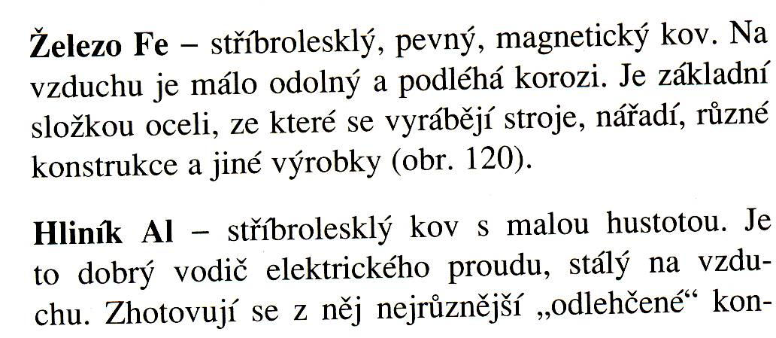

**Copper** is a russet metal with symbol Cu. It has high density and on air is stable. Copper is one of the best conductors of electricity and heat and that’s why it is used for production of electrical conductors, coolers and brewing containers. It is also used for production of basic alloys (e.g. brass and bronze).

Úplně větu přeházet nemusíte : **Iron Fe -**

Věta musí mít podmět!

“cooking utensil” se mi líbí víc :-)

“Important” není totéž co “basic.”

**Zinc** is an off-white metal with symbol Zn. It is easy to melt and is stable on air. Zinc is used as a surface protection of iron against corrosion, for production of batteries and alloys, for example brass.

Úplně větu přeházet nemusíte : **Iron Fe -**

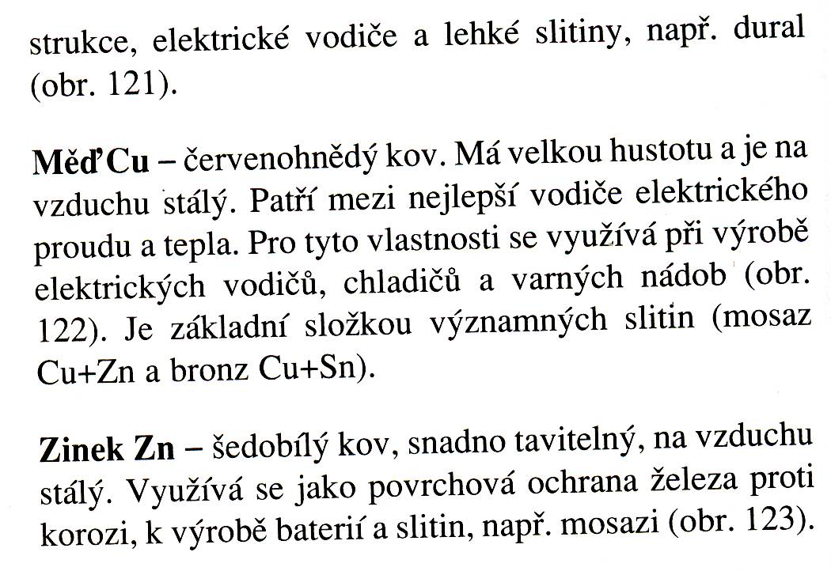

**Silver** is a silvery metal with symbol Ag. It is stable on air and is the best electrical conductor. It is used for production of electrical contacts, jewellery and is used as a compound in photographic materials.

Úplně větu přeházet nemusíte : **Iron Fe -**

Věta musí mít podmět!

Stříbro není používáno jako sloučenina, ale je součástí sloučenin – říci jinak.

**Gold** is a bright yellow and lustre metal with symbol Au. It is well-malleable and stable on air. Gold is a high density element and is a good electrical conductor. It is used for production of jewellery, electrical components and is also used in dentistry.

Úplně větu přeházet nemusíte : **Iron Fe -**

Věta musí mít podmět!

